**Bootstrap 缩略图**

本章将讲解 Bootstrap 缩略图。大多数站点都需要在网格中布局图像、视频、文本等。Bootstrap 通过缩略图为此提供了一种简便的方式。使用 Bootstrap 创建缩略图的步骤如下：

* 在图像周围添加带有 class **.thumbnail** 的 <a> 标签。
* 这会添加四个像素的内边距（padding）和一个灰色的边框。
* 当鼠标悬停在图像上时，会动画显示出图像的轮廓。

下面的实例演示了默认的缩略图：

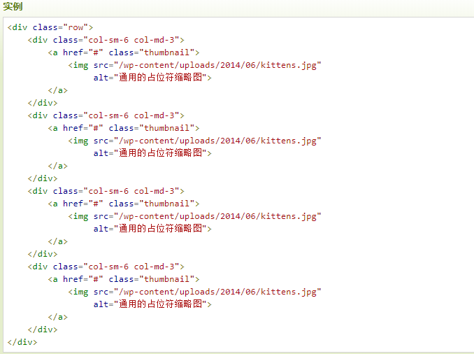

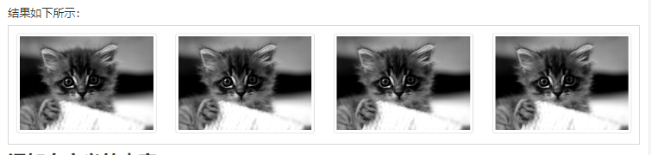

## 添加自定义的内容

现在我们有了一个基本的缩略图，我们可以向缩略图添加各种 HTML 内容，比如标题、段落或按钮。具体步骤如下：

* 把带有 class **.thumbnail** 的 <a> 标签改为 <div>。
* 在该 <div> 内，您可以添加任何您想要添加的东西。由于这是一个 <div>，我们可以使用默认的基于 span 的命名规则来调整大小。
* 如果您想要给多个图像进行分组，请把它们放置在一个无序列表中，且每个列表项向左浮动。

下面的实例演示了这点：

